

毕业设计

基于Spring Boot的星湖社区养老管理系统的设计与实现

学 院 | 计算机学院
专 业 | 计算机科学与技术
班 级 | 22计算机科学与技术（3）班
学 号 | 202210008829
学生姓名 | 汤智钧
指导教师 | 付晓倩

二〇二六 年 六 月

毕业设计原创性声明

本人郑重声明：所呈交的毕业设计是本人在导师的指导下独立进行研究所取得的研究成果。除了文中特别加以标注引用的内容外，本毕业设计不包括任何其他个人或集体已经发表或撰写的成果作品。本人完全意识到本声明的法律后果由本人承担。

作者签名：汤智钧
2026年4月10日

毕业设计版权使用授权书

本毕业设计作者完全了解学校有关保障、使用毕业设计的规定，同意学校保留并向有关毕业设计管理部门或机构送交毕业设计的复印件和电子版，允许毕业设计被查阅和借阅。本人授权优秀毕业设计评选机构将本毕业设计的全部或部分内容编入有关数据进行检索，可以采用影印、缩印或扫描等复制手段保存和汇编本毕业设计。
本毕业设计属于 1、保密 囗，在10年解密后适用本授权书
2、不保密囗。
（请在以上相应方框内打“√”）

作者签名：汤智钧
2026年4月10日
指导教师签名：
20 年 月 日

基于Spring Boot的星湖社区养老管理系统的设计与实现

摘 要

在全球人口老龄化持续加深的背景下，社区养老模式正逐步成为完善养老服务体系的重要支撑。推动社区养老管理向高效化、规范化与智能化方向发展，对改善老年人生活品质、优化养老服务资源配置具有显著的现实意义。针对星湖社区当前养老管理中存在的服务信息零散、老年健康档案记录不全、服务工单处理效率偏低等突出问题，开发一个基于Spring Boot框架、采用B/S架构的养老管理系统，具有重要的实际应用价值。
本系统借助现代计算机与网络技术，构建了一套可视化社区养老管理平台。社区工作人员可依托该平台便捷地完成老年人档案维护、服务工单派发与进度跟踪、健康监测数据记录以及社区活动信息发布等日常工作，显著降低了人工操作的负担，节约了人力成本，提升了整体服务效率与治理水平。同时，系统的应用有力推动了星湖社区养老管理工作向规范化、科学化与信息化的方向迈进。
系统的开发在IntelliJ IDEA环境下完成，后端基于Spring Boot框架并采用Spring Boot架构，前端运用Vue 3框架结合CSS及JavaScript技术实现，数据库选用MySQL，并借助MyBatis作为持久层框架，同时采用JWT进行用户身份认证与权限控制。系统核心功能涵盖老人信息管理、服务工单管理、健康档案管理、活动公告管理及用户权限管理等模块，实现了养老数据的统一存储、快速检索、动态维护及权限分配。通过本系统的部署与应用，能够为星湖社区养老服务的日常运营与管理提供稳定、高效的技术支撑。

关键词： 社区养老；服务系统；Spring Boot；Vue 3；服务预约

Design and Implementation of Xinghu Community Elderly Care Management System Based on Spring Boot

Abstract
Against the backdrop of accelerating global population aging, the community-based elderly care model is gradually becoming an important pillar for improving the elderly care service system. Promoting the development of community elderly care management towards efficiency, standardization, and intelligence holds significant practical significance for enhancing the quality of life of the elderly and optimizing the allocation of elderly care service resources. In response to the prominent issues existing in the current elderly care management of Xinghu Community, such as scattered service information, incomplete health records for the elderly, and low efficiency in service order processing, the development of an elderly care management system based on the Spring Boot framework and adopting a B/S architecture has important practical application value.
This system leverages modern computer and network technologies to construct a visualized community elderly care management platform. Community staff can conveniently rely on this platform to complete daily tasks such as maintaining elderly profiles, dispatching and tracking service orders, recording health monitoring data, and publishing community activity information. This significantly reduces the burden of manual operations, saves labor costs, and improves overall service efficiency and governance standards. At the same time, the application of the system effectively promotes the advancement of elderly care management in Xinghu Community towards standardization, scientization, and informatization.
The system development was completed in the IntelliJ IDEA environment. The backend is based on the Spring Boot framework, the frontend is implemented using the Vue 3 framework combined with CSS and JavaScript technologies, MySQL is
selected as the database, and MyBatis is used as the persistence layer framework. Meanwhile, JWT is adopted for user identity authentication and access control. The core functions of the system cover modules such as elderly information management, service order management, health record management, activity announcement management, and user authority management, achieving unified storage, rapid retrieval, dynamic maintenance, and authority allocation of elderly care data. Through the deployment and application of this system, stable and efficient technical support can be provided for the daily operation and management of elderly care services in Xinghu Community.
Keywords:Community Elderly Care; Elderly Care Management System; Service Appointment

目 录
第1章 绪 论 1
1.1 系统开发背景及意义 1
1.1.1 研究背景 1
1.1.2 研究意义 1
1.2 国内外研究现状 1
1.3 研究内容与研究思路 2
1.3.1 研究内容 2
1.3.2 研究思路 3
1.4 研究的方法和技术路线 3
第2章 系统分析 5
2.1 系统需求分析 5
2.2 系统功能模块 5
（一）详细描述系统功能 5
（二）业务工作流程 6
2.2.1 活动管理模块业务流程 6
2.3 系统建模用例图 8
2.4 用例图规约表 9
2.5 本章小结 11
第3章 系统设计 12
3.1 系统功能设计 12
3.1.1 用户端功能设计 12
3.1.2 管理端功能设计 12
3.2 社区养老管理系统类图 12
3.2.1 活动管理业务类图 12
3.2.2 服务预约业务类图 14
3.2.3 用户管理业务类图 15
3.3 星湖社区养老管理系统顺序图 17
3.3.1 用户业务顺序图 17
3.3.2 管理员业务顺序图 17
3.4 星湖社区养老管理系统活动图 18
3.4.1 用户登录注册活动图 18
3.4.2 管理员数据管理活动图 19
3.5 星湖社区养老管理系统数据库设计 20
3.5.1 用户信息表 20
3.5.2 活动表 21
3.5.3 活动类型表 22
3.5.4 服务订单表 22
3.5.5 体检报告表 23
3.6 本章小结 23
第4章 系统实现 25
4.1 用户端功能实现 25
4.1.1 活动报名功能实现 25
4.1.2 服务预约功能实现 25
4.1.3 个人信息管理功能实现 26
4.2 管理端功能实现 27
4.2.1 活动管理功能实现 27
4.2.2 服务订单管理功能实现 28
4.2.3 健康档案管理功能实现 28
4.3 本章小结 29
第5章 系统测试 30
5.1 测试环境 30
5.2 测试用例及结果 30
5.2.1 用户端测试用例 30
5.2.2 管理端测试用例 32
5.3 本章小结 33
第6章 总结与展望 34
6.1 总结 34
6.2 未来与展望 34
参考文献 36
致 谢 38

绪 论

系统开发背景及意义

研究背景
近年来，我国人口老龄化程度不断加深，社区养老模式正逐步成为缓解社会养老负担的关键途径。然而，当前多数社区的养老服务管理仍处于信息化程度不高、各类资源较为分散、整体运作效率偏低的状况。工作人员常常借助手工登记或传统沟通方式处理事务，难以系统性地管理老人档案、社区活动及健康信息，导致服务响应滞后、资源匹配欠佳、家属参与不足等问题。传统的社区养老服务方式已无法适应老年人日益多元和个性化的需求。为此，这个课题希望通过信息化的手段，构建一套面向社区场景的养老管理系统，推动老年人信息、社区活动、服务预约及健康档案等内容的数字化管理，从而提升社区养老服务的效率与整体水平。

研究意义
该系统的设计与实现具有多方面的重要价值。借助信息化手段整合社区内的活动与服务资源，能够实现集中发布与规范管理，有效提升社区养老服务的组织效率和响应速度。系统所提供的在线活动报名与服务预约功能，不仅方便老年人及其家属融入社区生活，也有助于增强他们对社区的归属感和凝聚力。同时，电子健康档案模块的建立，为老年人提供了系统化的健康信息管理支持，也为社区后续开展健康服务奠定了数据基础。此外，系统在设计中充分考虑了老年用户的使用特点，通过界面适老化、操作流程简化、信息展示优化等方式，降低老年人使用数字平台的难度，提升其自主使用的意愿与实际体验。

国内外研究现状
在发达国家，许多大城市已逐步建立起运作相对成熟的社区养老服务机制。以北欧国家为例，通过强化社会养老服务与社区层面的协作，使老年人能够在家庭与社区之间实现灵活的生活安排，并获得个性化的照护服务。美国则依托社区卫生中心以及多种形式的支持性居住计划，提供了具有较高弹性并能有效回应老年人多元需求的服务模式。
相比之下，我国在养老服务领域的探索起步较晚，但在相关政策推动下已取得积极进展。国家相继发布了《国家中长期老龄事业发展规划（2016-2020年）》与《养老服务体系改革专项行动计划》等指导性文件，旨在健全养老服务体系，促进社区养老事业的持续发展。
近年来，伴随信息技术的快速发展，智慧养老理念逐步深入人心。众多研究机构与企业开始探索借助互联网、大数据、物联网等技术手段推动养老服务的智能化转型。各类智慧养老服务平台不断涌现，通过自助服务终端、移动应用程序等载体，构建起先进的智能养老解决方案。上述研究表明，科技进步为提升养老服务品质开辟了新的可行路径。

研究内容与研究思路

研究内容
研究的主要目标是设计并实现一套基于Spring Boot的星湖社区养老管理系统，围绕社区养老服务的实际业务需求，系统性地完成从需求分析到系统测试的全流程工作。在需求分析阶段，通过实地调研与文献梳理，深入了解社区老年人的实际需求与日常生活中的痛点，明确社区管理员、老年人及其家属等不同用户角色的功能需求，涵盖老年人信息维护、社区活动发布与报名、服务预约、健康档案管理等方面，同时兼顾系统在响应效率、数据安全与操作易用性等非功能性要求。在系统设计阶段，根据需求分析结果进行技术架构设计，采用前后端分离的架构模式，前端基于Vue3框架与Element UI组件库构建用户界面，注重用户体验与互动性，确保老年用户能够轻松上手；后端依托Spring Boot框架开发RESTful API服务，利用其高效简洁的特点简化开发过程；数据库选用MySQL进行结构化数据存储。系统划分为用户管理、老年人信息管理、社区活动管理、服务预约管理、健康档案管理等功能模块，各模块之间通过标准化接口实现低耦合交互。针对老年用户群体的使用特点，在界面设计上采用大字体、高对比度色彩与简洁布局，在操作流程中减少不必要的步骤，降低老年人使用数字系统的门槛。在开发阶段，按照系统设计文档分模块进行编码与测试，确保每个功能模块的稳定性与正确性，期间注意与用户进行反馈沟通，根据实际使用情况及时调整优化。在测试阶段，对系统进行全面测试，包括功能测试、性能测试与兼容性测试，确保系统在不同环境下的稳定运行，特别是面向老年群体进行实际应用测试。研究的最终目标是开发出一套功能完善、操作简便且安全可靠的社区养老管理系统，有效缓解当前社区养老服务中效率偏低、信息不畅及居民参与不足等问题，切实提升社区养老服务的整体质量与服务水平，为更多社区带来高效便捷的养老服务方案。

研究思路
研究按照“理论调研—需求分析—系统设计—开发实现—测试部署—总结完善”的路线循序渐进地展开。首先，通过查阅国内外相关文献，了解社区养老管理领域的研究动态与技术发展趋势，同时深入社区开展实地调研，明确系统用户角色划分与核心功能要求。在需求分析的基础上，进行系统整体架构设计，包括前端用户界面布局、后端业务逻辑组织以及数据库表结构设计，确保系统具备良好的可扩展性与稳定性。开发阶段采用前后端分离架构，前端使用Vue 3框架结合Element UI组件库构建适老化界面，后端基于Spring Boot框架开发RESTful API服务，选用MySQL作为主数据库进行数据存储，分模块实现用户管理、老年人信息管理、社区活动管理、服务预约管理、健康档案管理等核心功能。开发过程中同步开展测试，及时发现并修复程序缺陷，同时保持与用户的反馈沟通，根据实际使用情况进行调整。系统初步完成后，组织功能测试、性能测试与兼容性测试，确保系统在不同环境下的稳定运行，并面向老年群体进行实际应用测试，收集反馈意见进行迭代优化。系统测试成功后进行正式上线部署，制定详细的部署计划，提供必要的用户培训与技术支持。最后，整理系统设计与实现过程中的各项成果，撰写毕业设计说明书，总结研究经验与存在的不足，并对未来社区养老服务系统的改进方向提出建议。

研究的方法和技术路线
研究综合采用文献综述法、需求分析法、模块化设计法与迭代测试法等多种研究方法。通过文献综述梳理智慧养老领域的研究现状与技术发展趋势，为系统设计提供理论支撑。运用需求分析法整理用户角色与功能清单，明确系统需实现的核心功能及非功能性要求。采用模块化设计思想将系统划分为用户管理、活动管理、服务管理、健康档案管理等独立功能模块，各模块之间通过标准化接口实现低耦合交互，便于后续维护与扩展。在开发全过程中贯彻迭代测试理念，通过单元测试、集成测试与系统测试持续发现并修复缺陷，根据测试反馈不断优化系统性能与用户体验。
在技术路线方面，使用IntelliJ IDEA作为集成开发工具，采用JDK1.8与Maven 3.8.1进行项目构建与管理。后端采用Spring Boot框架进行业务逻辑开发，利用其自动化配置特性简化项目搭建过程，通过MyBatis框架进行数据库操作，支持定制化SQL与动态语句编写，提高代码的可维护性。前端采用Vue 3渐进式框架构建用户界面，结合Element UI组件库提升界面一致性与交互体验，通过HTML、CSS与JavaScript实现页面结构与样式布局，确保老年用户能够轻松上手。数据存储方面，选用MySQL 8.0.19作为关系型数据库，存储用户信息、活动记录、服务内容及健康档案等结构化数据，同时引入Redis非关系型数据库进行缓存管理，利用其高性能读写特性提升系统响应速度。系统采用前后端分离架构，前后端通过RESTful API接口进行数据交互，采用JWT进行用户身份验证，通过HTTPS协议保障数据传输安全，实施输入验证与SQL注入防护等安全策略，确保系统整体具备良好的稳定性、可扩展性与安全性。

系统分析

系统需求分析
系统的开发旨在为社区养老提供一个信息化管理平台，满足老年用户、家属及社区管理人员的不同使用需求。在功能需求方面，系统需要支持两种用户角色，普通用户与管理员，各自具备差异化的操作权限与功能模块。普通用户主要面向老年人及其家属，应能够完成账户注册与登录、浏览社区活动信息、在线报名参与活动、查看各类社区服务、管理个人基本信息以及查阅健康体检报告等操作。管理员则负责系统的整体运营管理，需要具备用户信息管理、社区活动的发布与维护、服务项目的配置与更新、服务订单的跟踪与处理、健康档案的录入与编辑以及活动分类的自定义设置等权限。此外，系统还应具备良好的易用性，考虑到老年用户群体的操作特点，界面设计应简洁明了，操作流程不宜过于复杂。在非功能性需求方面，系统需要保证数据存储的安全性，防止用户隐私信息泄露；系统响应时间应控制在合理范围内，确保用户操作体验流畅；系统还应具备一定的可扩展性，便于后续功能模块的增补与维护。通过上述需求分析，为后续的系统设计与开发提供了明确的指导方向。

系统功能模块
系统按照用户角色的不同，划分为用户端与管理端两大功能模块，每个模块下包含若干子功能，共同构成完整的社区养老管理系统。系统功能模块的整体结构如图2-1所示。
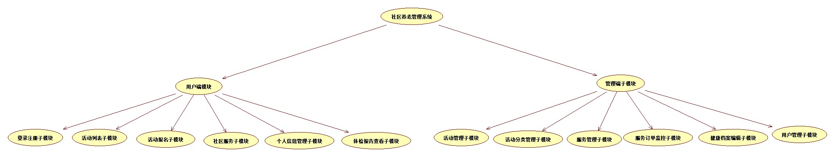
图2-1 系统功能模块图

（一）详细描述系统功能
用户端模块主要面向老年人及其家属，包含以下功能：登录注册子模块支持新用户注册与已用户登录；活动列表子模块展示社区活动信息；活动报名子模块允许用户在线报名参加活动；社区服务子模块展示各类养老服务项目；个人信息管理子模块支持用户更新个人资料；体检报告查看子模块提供健康报告的在线查阅功能。
管理端模块主要面向社区管理人员，包含以下功能：活动管理子模块支持管理员创建、修改及删除社区活动；活动分类管理子模块允许自定义活动分类标签；服务管理子模块用于配置社区服务项目的增删改查；健康档案编辑子模块允许录入和更新用户的健康档案信息；用户管理子模块负责注册用户的统一管理与权限控制。

（二）业务工作流程
用户先通过登录注册模块进入系统，登录成功后可根据需求浏览活动列表或社区服务。如果用户选择参与活动，就会进入活动报名流程，系统记录报名信息并反馈结果；如果用户需要社区服务，就会进入服务预约流程，提交预约申请后由管理员审核处理。用户还可随时更新个人资料或查阅体检报告。管理员登录后，通过用户管理模块维护注册信息，通过活动管理与分类管理模块组织社区活动，通过服务管理与订单监控模块处理服务预约，通过健康档案编辑模块完善用户健康信息。整个流程以用户需求为中心，以管理员管理为支撑，形成信息流转与服务响应的闭环机制。

活动管理模块业务流程
- 系统初始化与设置
（1）系统数据初始化
① 系统启动时，后端服务自动建立与MySQL数据库的连接，通过MyBatis框架执行初始查询操作，从活动表中获取所有状态为“进行中”及“报名中”的活动记录。
② 获取到的数据结果集经过业务逻辑层处理后，以JSON格式通过RESTful API接口返回至前端，前端利用Vue.js的数据绑定机制将活动列表展示到用户界面中。
（2）用户权限验证
① 用户登录后，浏览器会保存系统发放的身份凭证。每次操作活动管理功能时，前端都会将这个凭证连同请求一起发送给后端进行身份核实。
② 系统根据解析结果确认用户角色权限：普通用户仅可查看活动列表及发起报名操作，管理员额外获得活动创建、修改与删除的管理权限。
（3）页面交互初始化
① 用户成功登录并进入活动管理模块后，前端页面完成活动分类下拉框的选项加载、活动列表分页组件的参数配置。
② 系统完成报名按钮的点击事件绑定及活动详情弹窗的显示逻辑设置，并启用页面轮询机制，每隔30秒自动刷新活动列表数据。
2. 活动报名业务流程
（1）用户发起报名请求
① 用户在活动列表页面点击“报名”按钮，前端弹出活动详情确认窗口，展示活动名称、时间、地点等信息。
② 用户确认无误后点击确认按钮，前端向后端发送报名请求，请求参数包括活动ID及当前登录用户的ID信息。
（2）后端校验与处理
① 后端接收到报名请求后，校验该活动是否仍处于报名有效期内，并查询当前报名人数是否已达到活动名额上限。
② 校验通过后，系统在活动报名关系表中插入新的报名记录，并将该活动的已报名人数加1；若名额已满或报名截止，则返回相应错误提示。
（3）结果反馈与页面更新
① 后端将操作结果以JSON格式返回至前端，报名成功时前端显示“报名成功”提示并自动刷新活动列表。
② 报名失败时前端显示具体失败原因（如“活动名额已满”），引导用户选择其他活动参与。
3. 活动管理业务流程（管理员）
（1）活动创建
① 管理员点击“新建活动”按钮后弹出活动信息填写表单，填写活动标题、时间、地点、名额上限及详情描述等内容后提交。
② 后端校验数据完整性后插入活动表并返回创建成功的活动ID，前端自动刷新活动列表，新活动显示在列表顶部。
（2）活动修改
① 管理员在活动列表中选择需要修改的活动，点击“编辑”按钮后弹出编辑表单，表单中自动回显该活动的现有信息。
② 管理员修改相应字段后提交，后端更新活动表中对应记录的数据，前端刷新后展示修改后的活动信息。
（3）活动删除
① 管理员点击“删除”按钮，系统弹出二次确认对话框防止误操作。
② 确认删除后，后端检查该活动是否存在未处理的报名记录，若无则执行删除操作并返回结果，前端移除被删除活动的列表项并提示“删除成功”。

系统建模用例图

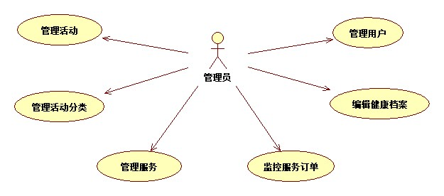
图2-2 管理员系统用例图

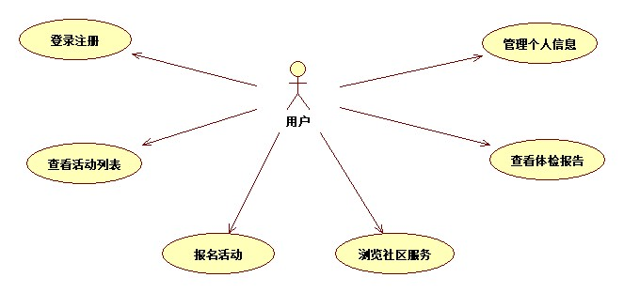
图2-3 用户系统用例图

用例图规约表
表2-1 报名活动用例规约表
用例编号 | 2-1 | 用例名称 | 报名活动
功能描述 | 用户选择社区活动后进行在线报名，系统校验活动名额及报名状态后完成报名操作
执行者 | 普通用户
前置条件 | ① 用户已成功登录系统；② 活动状态为“报名中”；③ 活动当前报名人数未达到名额上限
后置条件 | ① 报名记录成功保存至数据库；② 该活动已报名人数增加1；③ 用户可在个人中心查看报名记录
涉众利益 | 用户希望报名操作简单快捷，能及时获得报名结果反馈；社区管理人员希望准确掌握活动参与人数，避免超额报名
基本路径 | ① 用户进入活动列表页面，查看当前可报名的活动信息；② 用户选择目标活动，点击“报名”按钮；③ 系统弹出活动详情确认窗口，展示活动名称、时间、地点及剩余名额；④ 用户确认信息无误后点击“确认报名”；⑤ 系统校验活动状态及名额后，保存报名记录并更新已报名人数；⑥ 系统提示“报名成功”，并自动刷新活动列表
扩展路径 | ① 若活动名额已满，系统提示“活动名额已满，无法报名”；② 若活动报名已截止，系统提示“报名时间已过，无法报名”；③ 若用户重复报名同一活动，系统提示“您已报名过该活动”
字段列表 | 活动ID、活动标题、活动时间、活动地点、剩余名额、报名时间、报名状态
业务规则 | ① 每个用户对同一活动仅可报名一次；② 报名成功后不可自行取消，需联系管理员处理；③ 活动报名截止时间早于活动开始时间
备 注 | 无

表2-2 管理活动用例规约表
用例编号 | 2-2 | 用例名称 | 管理活动
功能描述 | 管理员对社区活动进行创建、修改和删除操作，维护活动信息的完整性与准确性
执行者 | 管理员
前置条件 | ① 管理员已成功登录系统；② 管理员具有活动管理权限
后置条件 | ① 创建或修改的活动信息保存至数据库；② 删除的活动不再显示于活动列表；③ 用户端活动列表同步更新
涉众利益 | 管理员希望活动管理操作便捷高效，能够灵活调整活动安排；用户希望获取准确及时的活动信息
基本路径 | ① 管理员进入活动管理后台页面；② 点击“新建活动”按钮，填写活动标题、时间、地点、名额上限及详情描述；③ 提交表单，系统校验数据完整性后保存至活动表；④ 系统返回创建成功的活动ID，前端自动刷新活动列表；⑤ 如需修改活动，管理员选择目标活动点击“编辑”，修改信息后提交；⑥ 如需删除活动，管理员点击“删除”并确认，系统移除该活动记录
扩展路径 | ① 若提交的表单信息不完整，系统提示“请填写完整信息”；② 若删除的活动存在未处理的报名记录，系统提示“该活动已有用户报名，无法删除”
字段列表 | 活动ID、活动标题、活动时间、活动地点、名额上限、已报名人数、活动状态、活动详情
业务规则 | ① 活动开始时间不能早于当前时间；② 名额上限必须大于0；③ 已存在报名记录的活动不可删除；④ 活动状态包括“报名中”、“进行中”、“已结束”三种
备 注 | 无

本章小结
本章围绕社区养老管理系统的功能需求展开了系统分析工作。首先，从经济、技术和运行三个维度进行了可行性论证，确认了系统开发具备可行性。其次，对系统的业务流程进行了梳理，明确了管理员与普通用户两种角色的功能划分，并给出了业务需求表。然后，采用用例图对系统功能进行了可视化建模，直观展示了参与者与用例之间的交互关系。最后，以报名活动和管理活动两个核心用例为例，制定了详细的用例规约表，明确了各用例的执行流程、前置后置条件及业务规则。本章的分析成果为后续系统的概要设计与详细实现提供了依据。

系统设计

系统功能设计
系统分为用户端和管理端两大功能模块，各模块之间通过接口进行数据交互，采用高内聚、低耦合的设计原则。下面对各模块的功能设计进行详细说明。

用户端功能设计
用户端主要面向老年人及其家属，包含六个核心功能。登录注册模块是用户进入系统的入口，已注册用户通过账号密码登录，新用户填写信息完成注册，系统校验用户名唯一性。活动列表查看功能支持用户按分类筛选活动，活动按时间倒序排列，展示标题、时间、地点及剩余名额。活动报名功能允许用户选择活动提交申请，系统校验名额及时间后保存记录并反馈结果。社区服务浏览功能支持用户查看服务项目并发起预约申请。个人信息管理功能允许用户更新个人资料。体检报告查看功能支持用户按时间顺序查阅健康体检报告。

管理端功能设计
管理端主要面向社区管理人员，包含六个核心功能。活动管理功能支持管理员创建、修改和删除活动，系统根据时间自动更新活动状态。活动分类管理功能允许管理员自定义分类标签。服务管理功能支持服务项目的增删改查操作。服务订单监控功能允许管理员实时查看并更新订单状态。健康档案编辑功能支持管理员录入和更新用户的健康档案信息。用户管理功能支持管理员查看用户列表、重置密码等操作。

社区养老管理系统类图
类图用于描述系统中各个类及其之间的静态关系，包括类的属性、方法以及类之间的关联、依赖、继承等关系。通过类图可以清晰地展示系统的数据模型和业务逻辑结构。系统的核心类包括用户类、活动类、服务类、订单类及健康档案类等。

活动管理业务类图
活动管理业务涉及三个核心类，分别是活动类、活动分类类以及用户类。活动类用于描述社区活动的各项属性，包括活动ID、活动标题、活动时间、活动地点、名额上限、已报名人数及活动状态等。活动分类类用于描述活动的分类信息，包括分类ID、分类名称及分类描述等属性。用户类用于描述参与活动报名的用户信息，包括用户ID、用户名及联系方式等属性。
活动类与活动分类类之间为一对多的关联关系，一个活动分类下可包含多个活动。活动类与用户类之间为多对多的关联关系，通过报名记录类来实现，报名记录类包含报名ID、报名时间及报名状态等属性。
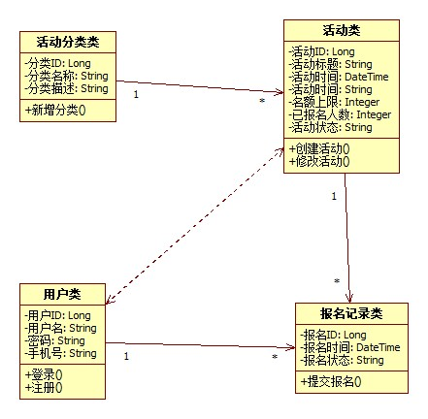
图3-1 活动管理业务类图

表3-1活动管理业务类属性说明表
类名 | 属性 | 说明
用户类 | 用户ID、用户名、密码、手机号 | 存储用户基本信息
活动类 | 活动ID、标题、时间、地点、名额上限、已报名人数、状态 | 存储活动详细信息
活动分类类 | 分类ID、分类名称、分类描述 | 存储活动分类信息
报名记录类 | 报名ID、报名时间、报名状态 | 记录用户报名活动的关联信息

服务预约业务类图
服务预约业务涉及三个核心类，分别是服务类、订单类以及用户类。服务类用于描述社区提供的各类服务项目，包括服务ID、服务名称、服务内容、收费标准及服务时间等属性。订单类用于记录用户的服务预约信息，包括订单ID、预约时间、订单状态及处理备注等属性。用户类用于描述发起预约的用户信息。
服务类与订单类之间为一对多的关联关系，一个服务项目可被多个用户预约，生成多个订单记录。用户类与订单类之间也为一对多的关联关系，一个用户可以发起多个服务预约订单。订单类作为服务类与用户类的关联桥梁，记录了哪个用户预约了哪个服务项目，以及预约的处理进度。订单状态包括“待处理”、“已确认”、“已完成”及“已取消”四种状态，管理员可根据实际情况更新订单状态。
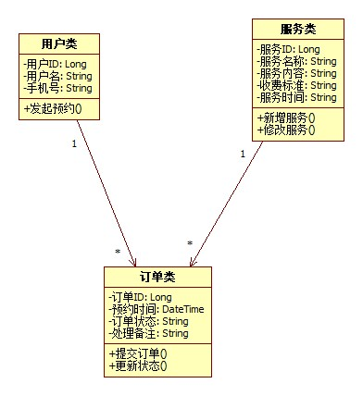
图3-2 服务预约业务类图

表3-2服务预约业务类属性说明表
类名 | 属性 | 说明
服务类 | 服务ID、服务名称、服务内容、收费标准、服务时间 | 存储服务项目的详细信息
订单类 | 订单ID、预约时间、订单状态、处理备注 | 记录用户预约服务的订单信息
用户类 | 用户ID、用户名、手机号 | 存储发起预约的用户基本信息

用户管理业务类图
用户管理业务涉及两个核心类，分别是用户类和健康档案类。用户类用于描述系统注册用户的基本信息，包括用户ID、用户名、密码、手机号、邮箱、角色及账户状态等属性。健康档案类用于描述用户的健康信息，包括档案ID、既往病史、体检数据、用药记录及更新时间等属性。
用户类与健康档案类之间为一对一的关联关系，一个用户对应一份健康档案，一份健康档案也只属于一个用户。用户类还包含用户角色属性，用于区分管理员和普通用户，系统根据角色分配不同的操作权限。管理员可对用户账户进行禁用或启用操作，普通用户仅可查看和修改自己的个人信息。
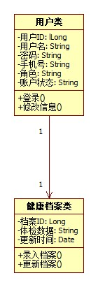
图3-3 用户管理业务类图

表3-2用户管理业务类属性说明表
类名 | 属性 | 说明
用户类 | 用户ID、用户名、密码、手机号、角色、账户状态 | 存储用户基本信息、权限角色及账户状态
健康档案类 | 档案ID、体检数据、更新时间注 | 存储用户的健康档案信息

星湖社区养老管理系统顺序图

用户业务顺序图
用户业务活动图，涉及用户、报名页面、报名控制器及数据库四个交互对象。用户进入活动列表页面，系统从数据库中加载活动数据并展示。用户选择目标活动后点击报名按钮，报名页面将报名请求发送至报名控制器。控制器向数据库校验活动名额并尝试保存报名记录。若校验通过，数据库返回保存成功，控制器逐层返回成功信息，页面显示“报名成功”。若校验失败（如名额已满或报名已截止），数据库返回失败原因，页面显示相应的错误提示。
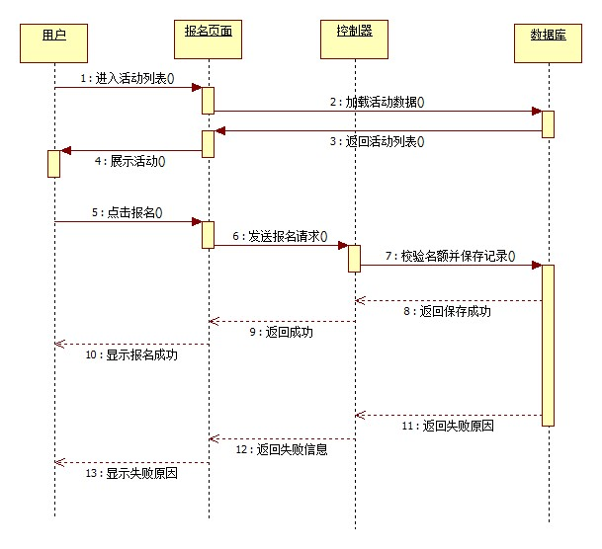
图3-4 用户业务类图

管理员业务顺序图
管理员业务涉及管理员、管理页面、用户控制器及数据库四个交互对象。管理员进入用户管理页面，系统从数据库中加载用户列表并展示。管理员在列表中选择目标用户并执行操作（如禁用账户、重置密码或启用账户），管理页面将操作请求发送至用户控制器。控制器向数据库执行更新操作。若操作成功，数据库返回更新成功，页面显示“操作成功”。若操作失败（如用户不存在或数据库异常），数据库返回失败原因，页面显示相应的错误提示。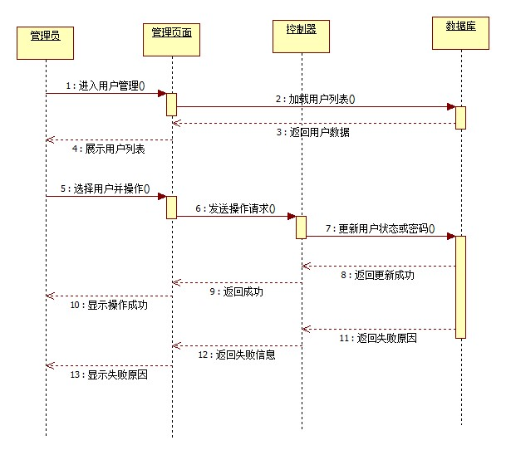
图3-5 管理员业务类图

星湖社区养老管理系统活动图

用户登录注册活动图
用户进入登录界面，输入账号和密码后点击登录按钮。系统校验账号密码是否正确，如果正确则登录成功并结束流程。如果账号或密码不正确，系统提示“账号或密码不正确”，并询问用户是否注册。如果用户选择注册，则跳转至注册界面填写信息完成注册；如果选择不注册，则返回登录界面重新输入。
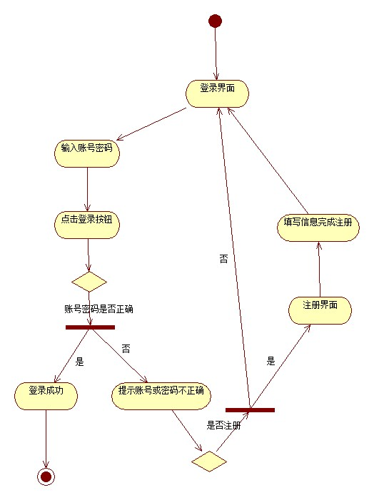
图3-6 用户登录注册活动图

管理员数据管理活动图
管理员进入管理页面，选择要管理的相关信息（如活动、用户等），系统以分页形式展示相关信息。管理员可通过相应字段进行筛选搜索，对展示的信息进行增删改查操作。系统判断操作是否处理成功，若成功则结束流程；若失败则返回重新操作。
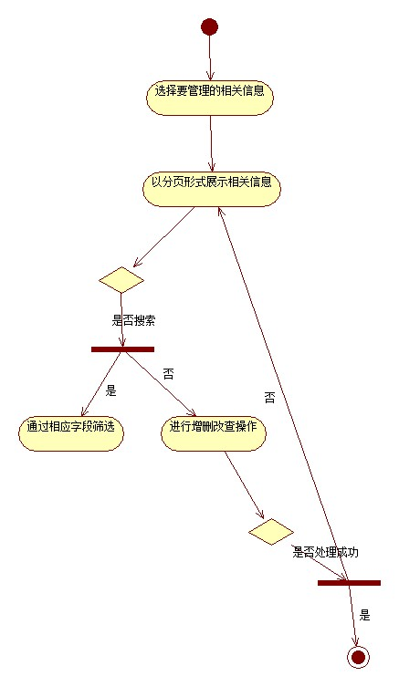
图3-7 管理员数据管理活动图

星湖社区养老管理系统数据库设计

用户信息表
表3-3 用户信息表
列名 | 数据类型 | 是否为空 | 主外键 | 描述
id | int | Not null | 主键 | 用户编号
roleId | int | Not null | 外键 | 用户角色
username | varchar(255) |  |  | 用户名
password | varchar(255) |  |  | 登录密码
name | varchar(255) |  |  | 真实姓名
sex | varchar(10) |  |  | 性别
birthday | date |  |  | 出生日期
age | int |  |  | 年龄
idNum | varchar(255) |  |  | 身份证号码
telephone | varchar(255) |  |  | 联系电话
address | varchar(255) |  |  | 住址
point | int |  |  | 个人积分

用户表用于存储系统所有注册用户的基本信息，包括用户编号、角色类型、用户名、密码、真实姓名、性别、出生日期、年龄、身份证号、联系电话、住址及个人积分等字段。用户编号为主键，角色编号用于区分管理员、社区工作者、医护人员及普通用户四种角色类型。

活动表
表3-4 活动表
列名 | 数据类型 | 是否为空 | 主外键 | 描述
id | int | Not null | 主键 | 活动编号
activityName | varchar(255) |  |  | 活动名称
activityTypeId | int |  | 外键 | 活动类型编号
activityDate | date |  |  | 活动日期
startTime | time |  |  | 开始时间
endTime | time |  |  | 结束时间
activityAddress | varchar(255) |  |  | 活动地点
activityDetail | varchar(255) |  |  | 活动内容
image | varchar(600) |  |  | 活动图片
state | int | Not null |  | 活动状态
limitNum | int | Not null |  | 报名人数限制
signNum | int | Not null |  | 已报名人数
活动表用于存储社区发布的各类活动信息，包括活动编号、活动名称、活动类型、活动日期、起止时间、活动地点、活动内容、活动图片、活动状态、报名人数限制及已报名人数等字段。活动编号为主键，活动类型编号关联活动类型表，活动状态用于标识活动是否开始或已结束。

活动类型表
表3-5 活动类型表
列名 | 数据类型 | 是否为空 | 主外键 | 描述
id | int | Not null | 主键 | 类型编号
type | varchar(255) |  |  | 活动类型名称
detail | varchar(255) |  |  | 类型描述
purpose | varchar(255) |  |  | 活动目的
state | int | Not null |  | 状态
活动类型表用于存储活动的分类信息，包括类型编号、类型名称、类型描述、活动目的及状态等字段。类型编号为主键，状态字段用于控制该类型是否启用，管理员可自定义活动分类标签。

服务订单表
表3-6 服务订单表
列名 | 数据类型 | 是否为空 | 主外键 | 描述
id | int | Not null | 主键 | 订单编号
uId | int | Not null | 外键 | 用户编号
mId | int |  | 外键 | 社区工作者编号
dId | int |  | 外键 | 医护人员编号
typeBId | int |  | 外键 | 服务大类
typeSId | int |  | 外键 | 服务小类
reserveDate | date |  |  | 预约日期
serviceAddress | varchar(255) |  |  | 服务地点
orderDate | date |  |  | 下单日期
orderState | int | Not null |  | 订单状态
rate | double |  |  | 订单评分
服务订单表用于记录用户预约服务的订单信息，包括订单编号、用户编号、工作者编号、医护人员编号、服务大类、服务小类、预约日期、服务地点、下单日期、订单状态及订单评分等字段。订单编号为主键，订单状态包括待受理、已取消、待完成、待评价及已结束五种状态。

体检报告表
表3-7 体检报告表
列名 | 数据类型 | 是否为空 | 主外键 | 描述
id | int | Not null | 主键 | 报告编号
uId | int |  | 外键 | 用户编号
dId | int |  | 外键 | 医护人员编号
time | datetime |  |  | 体检日期
height | double |  |  | 身高
weight | double |  |  | 体重
bp | varchar(255) |  |  | 血压
BS | varchar(255) |  |  | 血糖
体检报告表用于存储用户的健康体检数据，包括报告编号、用户编号、医护人员编号、体检日期、身高、体重、血压、血糖等健康指标字段。报告编号为主键，用户编号关联用户表，医护人员编号关联医护人员信息，用于记录每次体检的详细数据。

本章小结
本章围绕社区养老管理系统的设计工作展开论述。对系统的功能模块进行划分，分别说明用户端与管理端各自承担的主要职责。利用类图对活动管理、服务预约以及用户管理等核心业务展开静态建模，明确不同类之间的关联关系。通过顺序图与活动图分别描述用户业务和管理员业务的交互过程与执行流程，进一步厘清系统的运行逻辑。完成数据库层面的表结构设计，涵盖用户表、活动表、服务订单表及体检报告表等关键数据表。

系统实现

用户端功能实现
用户端主要面向老年人及其家属，提供活动报名、服务预约、个人信息管理及体检报告查看等功能。用户登录系统后进入首页，首页展示社区活动推荐和服务项目入口，用户可根据需求选择相应功能模块。

活动报名功能实现
用户点击导航栏的“社区活动”进入活动列表页面，页面以卡片形式展示所有可报名的活动信息，包括活动标题、时间、地点、剩余名额及活动状态等。用户可通过活动分类下拉框筛选感兴趣的活动类型，如健康讲座、文娱活动、志愿服务等。
用户选择目标活动后点击“查看详情”按钮，系统跳转至活动详情页面，页面展示活动的完整信息，包括活动内容、起止时间、活动地点、主办单位及当前报名人数等。用户在确认活动信息无误后点击“立即报名”按钮，系统弹出确认窗口提示用户确认报名。用户点击确认后，系统后台校验活动名额是否已满及报名时间是否截止。若校验通过，页面提示“报名成功”，并自动返回活动列表页面，该活动的剩余名额减1，报名按钮变为“已报名”状态。若校验失败，页面提示相应的失败原因，如“名额已满”或“报名已截止”。
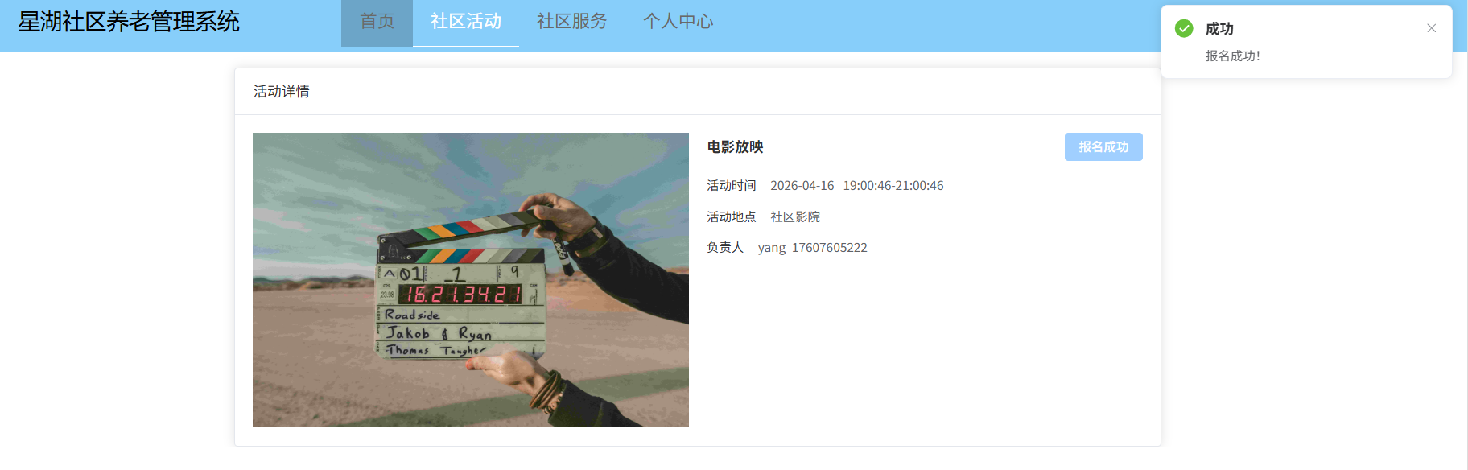
图4-1 活动报名界面图

服务预约功能实现
用户点击导航栏的“社区服务”进入服务列表页面，页面展示社区提供的各类养老服务项目，包括生活服务、健康服务、交通服务等大类。用户点击某个服务分类后，系统展示该分类下的具体服务项目，如家政服务、购物代购、老年人健康检查等。
用户选择目标服务后点击“立即预约”按钮，系统跳转至预约申请页面。用户需填写预约日期、服务地址及服务需求描述等信息，填写完成后点击“提交申请”按钮。系统将预约请求发送至后台，生成服务订单并记录订单状态为“待受理”。用户可在个人中心的“我的订单”页面查看已提交的预约订单及其处理进度，订单状态包括待受理、已确认、已完成及已取消等。
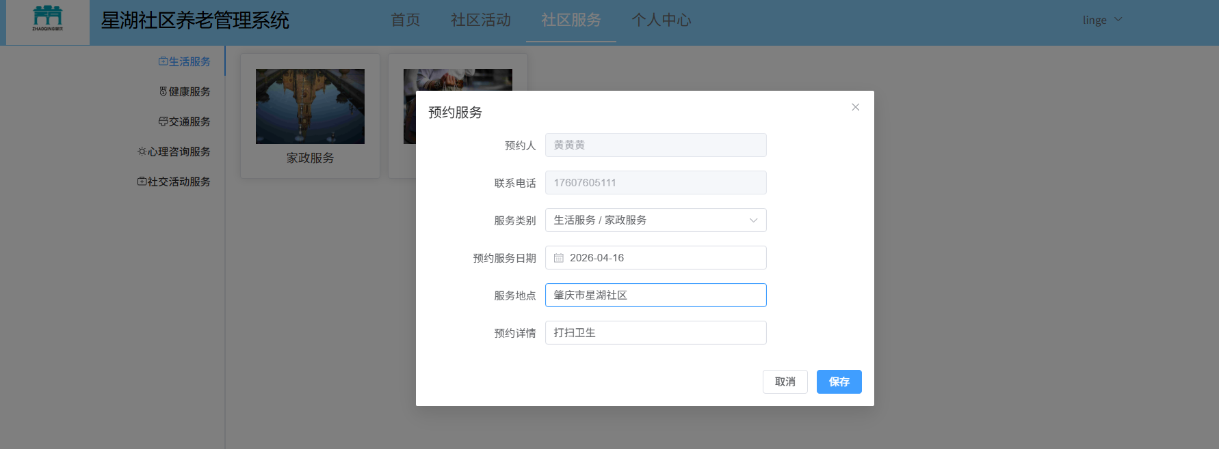
图4-2 服务预约界面图

个人信息管理功能实现
用户点击导航栏的个人头像进入个人中心页面，页面分为“个人资料”、“活动记录”、“服务订单”、“体检报告”四个选项卡。在“个人资料”选项卡中，用户可查看和修改自己的基本信息，包括姓名、手机号及家庭住址等。用户修改信息后点击“保存修改”按钮，系统校验数据合法性后更新数据库，并提示“保存成功”。
在“活动记录”选项卡中，用户可查看已报名的活动列表及报名状态。在“服务订单”选项卡中，用户可查看服务预约订单的处理进度。在“体检报告”选项卡中，用户可按时间顺序查看自己的健康体检报告，点击某条报告可查看详细的体检指标数据。
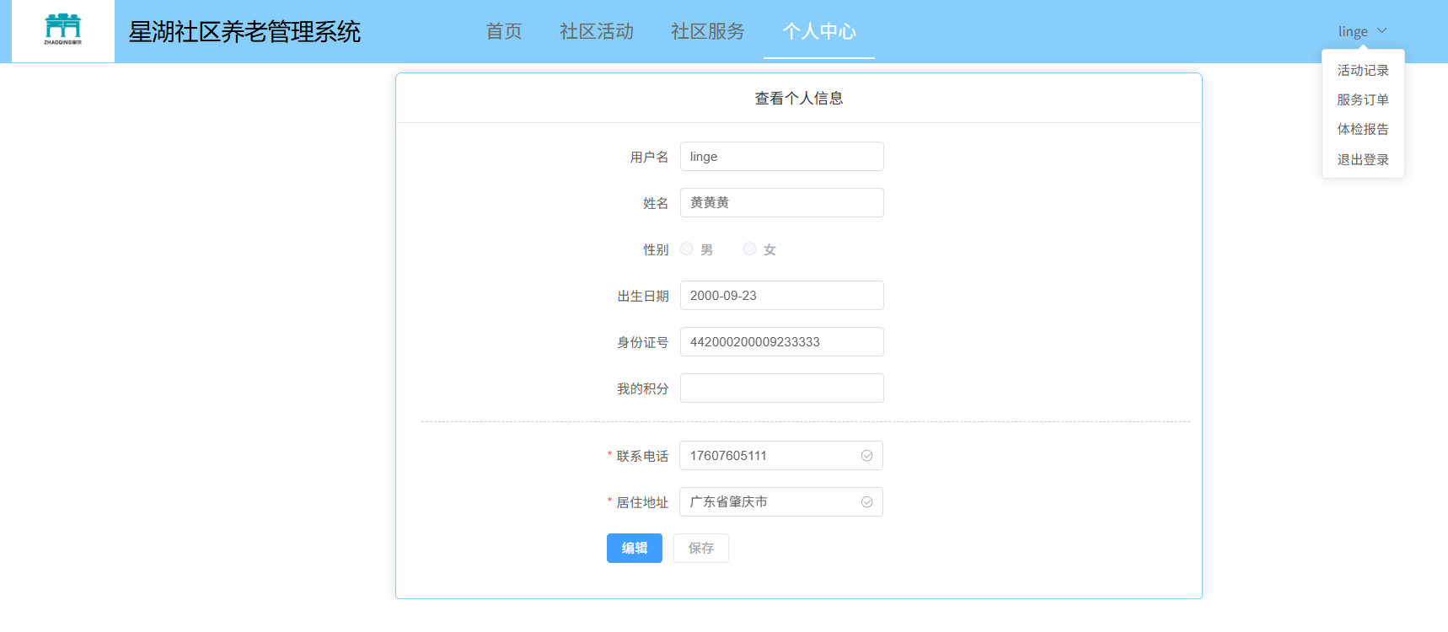
图4-3 个人中心界面图

管理端功能实现
管理端主要面向社区管理人员，提供活动管理、服务管理、订单管理及用户管理等功能。管理员登录系统后进入管理后台首页，首页展示系统概况统计信息，包括活动数量、服务订单数量及用户数量等。

活动管理功能实现
管理员点击“活动管理”菜单进入活动管理页面，页面以表格形式展示所有活动列表，支持按活动名称、活动状态及活动时间进行筛选查询。每条活动记录包含活动名称、时间、地点、报名人数等信息，并配有“编辑”、“删除”及“报名表”三个操作按钮。
点击“新建活动”按钮，系统弹出活动信息填写表单。管理员需填写活动名称、活动时间、活动地点、参与名额上限等内容，填写完成后点击“保存”按钮。系统校验数据完整性后保存至数据库，新创建的活动显示在活动列表顶部。
点击某条活动的“编辑”按钮，系统弹出编辑表单并自动回显该活动的现有信息。管理员修改相应字段后提交，系统更新数据库中的活动记录。
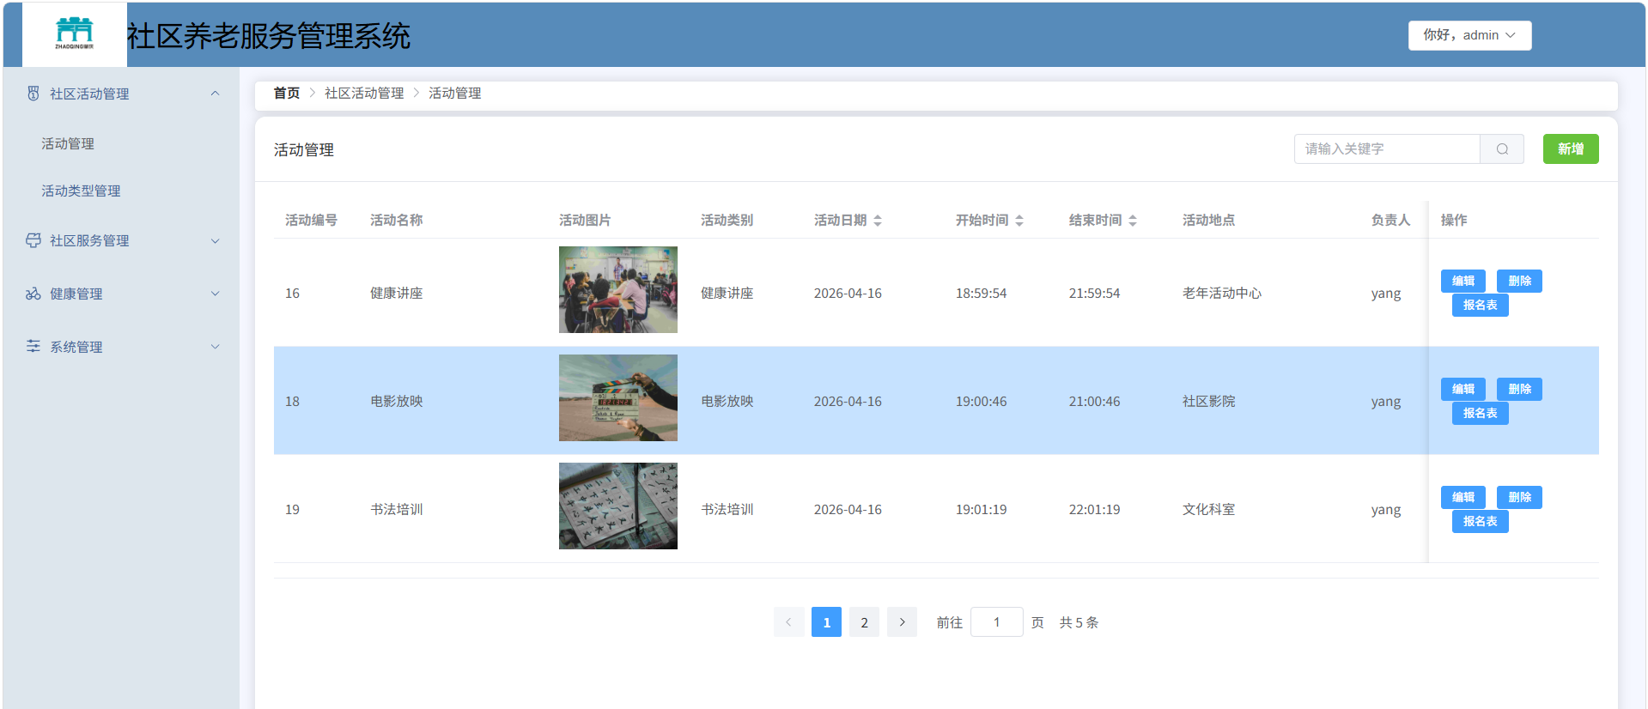
图4-4 活动管理界面图

服务订单管理功能实现
管理员点击“订单管理”菜单进入服务订单管理页面，页面以表格形式展示所有用户提交的服务预约订单。订单列表展示用户姓名、服务名称、预约日期、服务地址及订单状态等信息，支持按订单状态进行筛选。
管理员点击某条订单的“详情”按钮，系统弹出订单详情窗口。管理员可以看到顾客的详细信息。
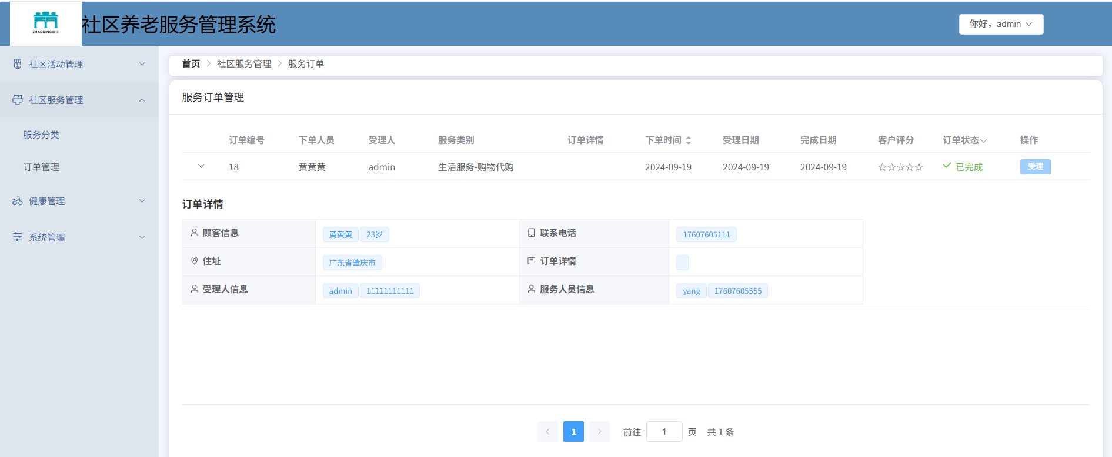
图4-5 服务订单管理界面图

健康档案管理功能实现
管理员点击“健康档案”菜单进入健康档案管理页面，页面以列表形式展示所有用户的健康档案概要信息。管理员可选择某位用户点击“查看档案”按钮，系统弹出该用户的健康体检表。管理员可录入或更新用户的既往病史、体检数据及用药记录等信息，填写完成后保存至数据库。用户登录后可在个人中心的“体检报告”选项卡中查看自己的健康档案内容。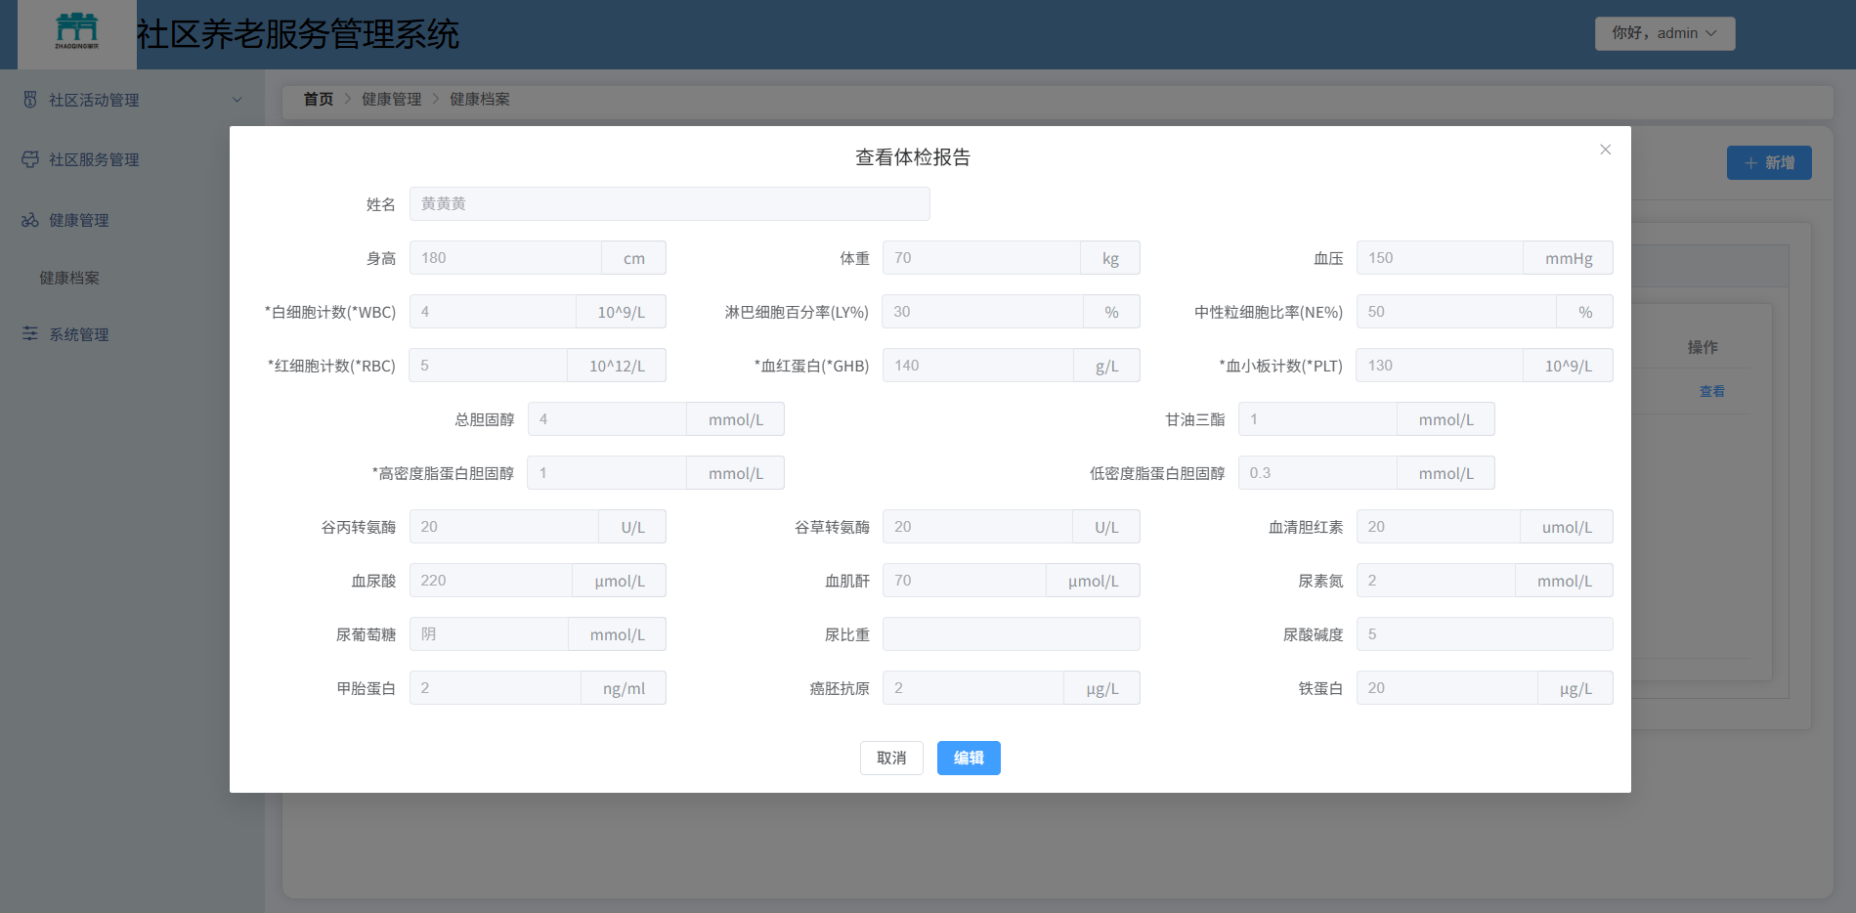
图4-6 健康档案管理界面图

本章小结
本章对社区养老管理系统的核心功能实现进行了详细展示。在用户端，重点实现了活动报名、服务预约及个人信息管理等功能，并结合界面图说明了用户从进入页面到完成操作的全过程。在管理端，重点实现了活动管理、订单管理、用户管理及健康档案管理等功能。系统界面设计简洁明了，操作流程清晰流畅，能够满足社区养老服务的日常管理需求。

系统测试

测试环境
这次测试的环境配置如表5-1所示。
表5-1 测试环境配置表
项目 | 配置
操作系统 | Windows 10
后端框架 | Spring Boot
前端框架 | Vue 3
数据库 | MySQL 8.0
测试工具 | 浏览器开发者工具

测试用例及结果
这次测试覆盖用户端和管理端的核心功能模块，包括登录注册、活动报名、服务预约、活动管理、订单管理及用户管理等。

用户端测试用例
表5-2用户端测试用例及结果
用例编号 | 用例名称 | 测试目的 | 测试结果
U-1 | 用户注册 | 测试用户能够通过填写必要信息完成账户注册 | 用户填写用户名、密码、手机号后点击注册，系统提示注册成功
U-2 | 用户登录 | 测试已注册用户能够通过账号密码正常登录 | 输入正确账号密码后登录成功，跳转至系统首页
U-3 | 账号或密码错误 | 测试输入错误账号或密码时系统能够正确提示 | 输入错误密码后系统提示“用户名或密码错误”
U-4 | 活动列表查看 | 测试用户能够按分类查看社区活动列表 | 活动列表正常加载，可按分类筛选展示
U-5 | 活动报名 | 测试用户能够对感兴趣的活动进行在线报名 | 选择活动后点击报名，系统提示“报名成功”
U-6 | 活动名额已满 | 测试活动名额满员时系统能够正确提示 | 报名已满活动时系统提示“活动名额已满”
U-7 | 服务浏览 | 测试用户能够查看社区服务项目列表 | 服务列表正常加载，展示服务名称及内容
U-8 | 服务预约 | 测试用户能够对服务项目发起预约申请 | 填写预约信息后提交，系统提示“预约成功”
U-9 | 个人信息修改 | 测试用户能够修改个人资料并保存 | 修改手机号后保存，系统提示“保存成功”
U-10 | 体检报告查看 | 测试用户能够查看个人健康体检报告 | 报告列表按时间倒序展示，点击可查看详情
U-11 | 查看我的报名 | 测试用户能够查看已报名的活动记录 | 个人中心展示已报名活动列表及状态
U-12 | 查看我的订单 | 测试用户能够查看服务预约订单及进度 | 订单列表展示订单状态（待受理/已确认等）

管理端测试用例
表5-3管理端测试用例及结果
用例编号 | 用例名称 | 测试目的 | 测试结果
A-1 | 管理员登录 | 测试管理员能够通过账号密码登录后台 | 输入正确账号密码后登录成功，进入管理后台
A-2 | 活动创建 | 测试管理员能够创建新的社区活动 | 填写活动信息后提交，活动显示在列表中
A-3 | 活动修改 | 测试管理员能够修改已有活动信息 | 修改活动信息后保存，列表展示更新后的内容
A-4 | 活动删除 | 测试管理员能够删除活动（无报名记录时） | 确认删除后活动从列表中移除
A-5 | 活动分类管理 | 测试管理员能够新增、修改、删除活动分类 | 分类操作正常，用户端活动列表同步更新
A-6 | 服务管理 | 测试管理员能够对服务项目进行增删改查 | 服务项目配置后用户端同步展示
A-7 | 订单处理 | 测试管理员能够查看并更新订单状态 | 订单状态更新后用户端同步显示
A-8 | 用户管理 | 测试管理员能够查看用户列表并进行管理 | 用户列表正常加载，可重置密码、禁用账户
A-9 | 禁用用户 | 测试管理员能够禁用违规用户账户 | 禁用后该用户无法登录系统
A-10 | 健康档案编辑 | 测试管理员能够录入和更新用户健康档案 | 档案保存后用户端可查看
A-11 | 重置用户密码 | 测试管理员能够将用户密码重置为默认值 | 重置后用户可使用默认密码登录

本章小结
本章对社区养老管理系统进行了全面的功能测试。测试环境基于Windows操作系统，使用浏览器进行前端界面测试，通过后端接口验证。测试覆盖了用户端的登录注册、活动报名、服务预约、个人信息管理及体检报告查看等12个核心功能点，以及管理端的活动管理、服务管理、订单处理、用户管理及健康档案管理等11个核心功能点。测试结果表明，系统各功能模块运行稳定，业务流程符合预期设计，能够满足社区养老服务的日常管理需求。对于测试中发现的部分界面显示问题及异常处理提示，已进行修复优化。整体而言，系统已达到预期的设计目标。

总结与展望

总结
经过几个月的开发，社区养老管理系统基本完成。界面以蓝白为主色调，看起来简洁大方，既照顾到老年用户的视觉习惯，也保持了后台应有的专业感。
系统分为用户端和管理端两大块。用户端这边，老年人或家属可以登录注册、查看活动列表、报名活动、浏览和预约社区服务，还能管理个人资料、查看体检报告，使用起来比较方便。管理端则为社区工作人员提供了活动管理、服务管理、订单监控、健康档案编辑和用户管理等功能，能够满足日常运营的需要。经过多轮测试和调整，系统运行比较稳定，各项功能基本达到预期。
技术实现上，后端用的是Spring Boot框架，开发过程比较顺手。前端采用Vue 3，配合Element UI组件库，界面交互还算直观。数据库选了MySQL，数据存储比较可靠。系统整体采用前后端分离的方式，接口走RESTful风格，用户登录通过JWT来做身份验证，整体结构比较清晰，也方便以后修改和扩展。
开发过程中也遇到一些问题，比如活动报名时多人同时报名导致名额超限，还有适老化界面的一些细节需要反复调整。通过查资料和不断调试，这些问题基本都解决了。

未来与展望
目前系统虽然能用，但还有几个地方可以做得更好。
智能化方面，后面可以考虑接入一些人工智能的东西，比如做个简单的健康监测功能，根据用户的体检数据给点个性化的建议，这样服务会更贴心一点。
现在这个版本主要是在电脑上用，后面可以再做个手机端的，比如微信小程序或者APP，这样老人和家属随时都能查看活动、预约服务，用起来也更方便。
还可以在系统里建一个老年用户交流区，让大家互相聊聊天、分享生活经验，增加点互动，也能提升大家对社区的归属感。
操作体验上也得继续优化。要时不时听听用户的反馈，特别是老年人的使用习惯，把界面做得再简单一点，比如加个语音提示、把字调大一些，让他们用起来更顺手。
数据安全和隐私保护这块也不能放松。随着用的人越来越多，用户信息也会变多，需要引入更好的加密方式和权限控制，定期做安全检查，确保个人信息不会泄露。
总的来说，这个系统还有不小的提升空间。以后技术再进步，用户需求也会变，系统也会跟着一步步完善，争取给更多老年人提供更顺手、更贴心的服务。

参考文献
- 郭治谦,李芝沂.韧性视角下城市社区居家养老服务优化路径[J].经济论坛,2026,40(03):79-89.
- 朱浩.人工智能赋能社区居家养老服务精准化:内在逻辑､现实困境与优化路径——以上海市C区为例[J/OL].电子政务,1-12[2026-04-14].
- 严灿璨,胡秋秋.基于扎根理论的智慧社区养老服务体系创新设计研究[J].包装工程,2026,47(02):14-27+68.
- 李娟.人工智能赋能的精准化社区养老服务模式:构建逻辑､实践困境与发展策略[J].北京社会科学,2026,(01):94-104.
- 何京津,廖爱娣.基于健康管理的居家社区养老服务模式构建和发展路径研究[J].卫生经济研究,2025,42(12):28-31+35.
- 刘玉伟.社区养老模式下居民健康档案管理探讨[J].黑龙江档案,2025,(05):57-59.
- 潘薇,陈良侠,张晓菲,等.高质量发展视角下的老年人居家社区养老服务需求分析[J].中国卫生事业管理,2025,42(10):1103-1108.
- 严亚宁,田娟.智慧养老社区老年人慢病管理效果评价[J].百科知识,2025,(27):34-36.
- 汪沙娜,唐周,王鑫.基于KANO—TOPSIS模型的智慧社区养老健康管理服务系统设计研究[J].包装工程,2025,46(18):507-515.
- 乔成鹏,杨洪泽.面向智慧社区居家养老的健康管理服务设计策略研究[J].设计,2025,38(15):43-48.
- 唐小淇.协同治理视角下社区居家养老服务供给研究[D].广西民族大学,2025.
- 程玥.社区居家养老服务的问题探析及路径研究[J].国际公关,2025,(09):29-31.
- Pang R .Exploration on the Construction of "School-Community-Enterprise" Practical Teaching Community in Applied Undergraduate Universities -- Taking the Major of Elderly Care Service and Management as an Example[J].New Explorations in Education and Teaching,2025,3(10):
- Xiaomin Z ,Jun H ,Fan W , et al.Adherence to Atrial Fibrillation Better Care (ABC) Pathway Management of Chinese Community Elderly Patients with Atrial Fibrillation: A Cross-Sectional Study.[J].Patient preference and adherence,2023,171813-1823.
- Cv't H ,T C ,A C .769 IMPROVING THE DIAGNOSIS AND MANAGEMENT OF PATIENTS WITH COMMUNITY AND HOSPITAL ACQUIRED PNEUMONIA WITHIN ELDERLY CARE[J].Age and Ageing,2022,51(S1):

致 谢
完成这篇毕业论文也意味这我的学生时代就此告一段落，即使清楚的知道人生总得向前走，也难免不为失去“同学”这个称呼感到一丝难过。
感谢我的指导教师付晓倩老师。从最初的课题方向确定，到开题报告的修改完善，再到系统开发中的技术难题与论文撰写的反复打磨，付老师始终给予我耐心的指导与宝贵的建议。您在这个过程中提供宝贵的指导和无私的帮助，让我在完成毕业设计的过程中受益良多。
同时，感谢计算机学院所有教导过我的老师们。正是你们在专业课程中的悉心讲授，为我打下了扎实的理论基础，使我在系统开发中能够更好地理解和运用相关技术。
此外，感谢我的同学们。在毕业设计期间，我们互相交流思路、分享资料、探讨技术难题，彼此鼓励、共同进步。你们的陪伴与支持，让这段忙碌而充实的时光多了一份温暖。
最后，感谢我的家人和朋友。你们的理解与支持，是我能够专心完成学业和毕业设计的重要动力。每当我遇到困难或感到疲惫时，你们的鼓励总能让我重拾信心，继续前行。
山水相逢，终有一别，感谢所有相遇，我们来日方长，这一刻，是终点，也是人生的起点。

